Departamento Administrativo
Nacional de Estadística

Dirección de Metodología y Producción Estadística

Manual del Usuario
Encuesta de Desarrollo e Innovación Tecnológica
EDIT

Mayo 2016

Tabla de contenido
1. INTRODUCCIÓN 2
2. INGRESO DE LA FUENTE 3
2. INGRESO CRITICO ANALISTA (REGIONALES SUBSEDES) 11
3. INGRESO CRITICO ANALISTA (DANE CENTRAL) 16
4. ingreso coordinador (regionales - subsedes) 19
5. INGRESO ASISTENTE TÉCNICO (REGIONALES) 25
6. ingreso coordinador (dane central) 26

INTRODUCCIÓN

El formulario electrónico es una herramienta tecnológica implementada por el DANE, con el fin de captar la información relacionada con la Encuesta de Desarrollo e Innovación Tecnológica, proveniente de las fuentes directas.

El sistema permite la captura validación y la consulta de cada capítulo que compone la encuesta, permitiendo a las Fuentes, modificar la información de cada capítulo, hasta que se termine completamente la encuesta, cuando haya llegado a este proceso, las Fuentes solo podrán consultar encuesta.

Las Fuentes, son aquellas Entidades y/o Dependencias, responsables de informar o reportar a la Territorial, la información objeto de esta investigación y las novedades con respecto a los datos registrados en el Directorio.

A continuación se presenta el manual que detalla el funcionamiento de la aplicación para cada nivel de usuario, Fuente, Coordinador Territorial, Asistente Técnico Territorial, Crítico Territorial, Coordinador DANE Central y Analista DANE Central.

2. INGRESO DE LA FUENTE

La fuente debe ingresar a la página del DANE http://www.dane.gov.co/.

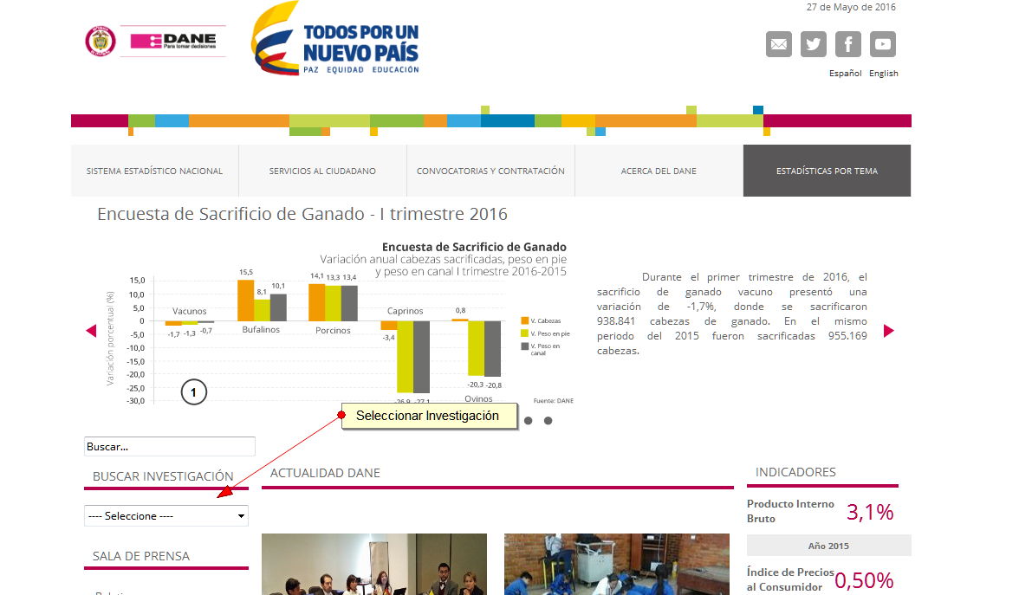

En la lista del lado izquierdo de la página seleccione la investigación (Encuesta de Desarrollo e Innovación Tecnológica).

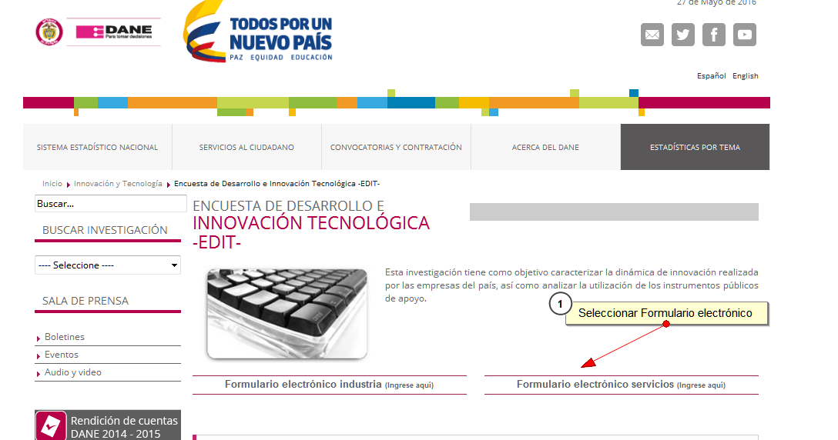

En la página de la Encuesta, selecciona el link que lo lleva a la página de ingreso al formulario electrónico.

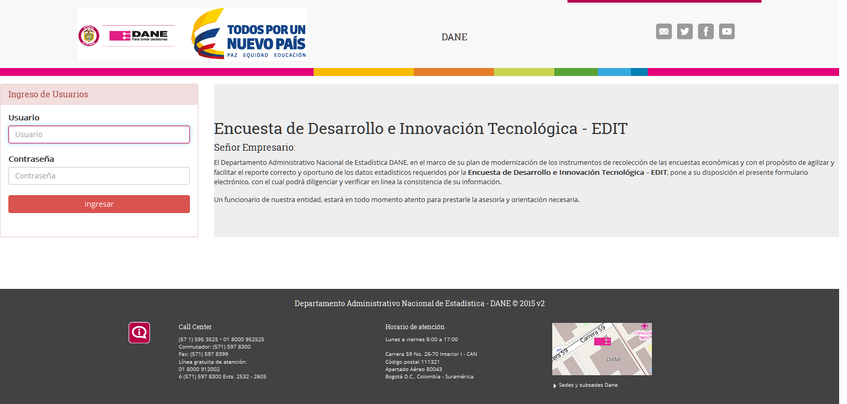

En esta página debe suministrar el Usuario y Clave proporcionados por el DANE en el momento de notificar sobre el diligenciamiento del formulario. Si el usuario y clave son correctos, ingresa al formulario.

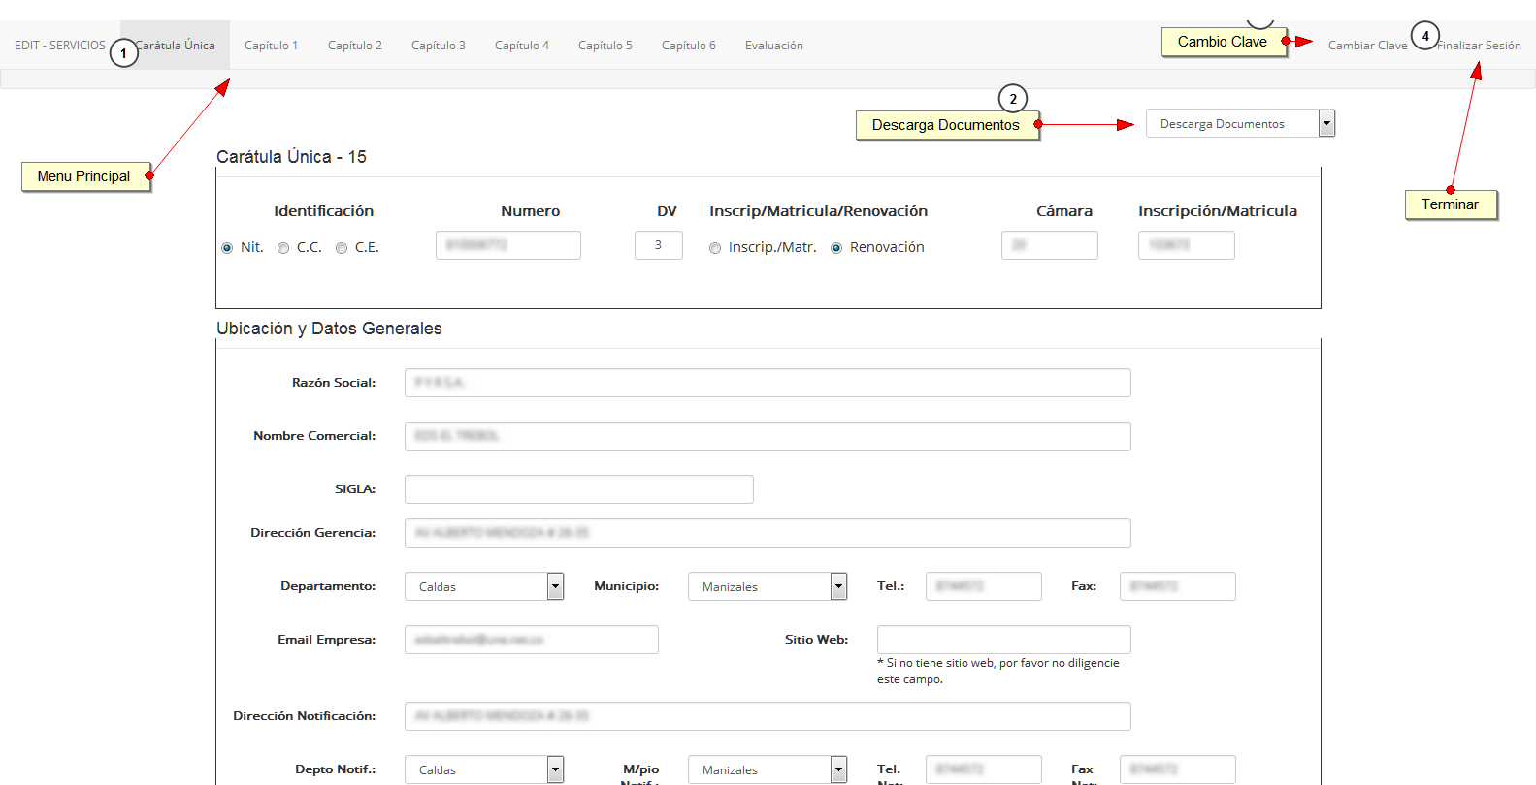

La primera pantalla que se despliega al ingresar corresponde a la Carátula Única. En la parte superior de esta pantalla está el menú principal, con opciones para ingresar a los diferentes capítulos del formulario, cambio de clave (se recomienda cambiar la clave proporcionada por el DANE en la notificación) y finalizar sesión.

En la línea siguiente al menú, encuentra una lista desplegable para descargar documentos (formulario borrador, manual de diligenciamiento, glosario de términos).

Luego encuentra la información de carátula, aquí puede actualizar la información correspondiente a identificación y datos generales de la empresa.

Durante el diligenciamiento, el sistema le advierte de errores al ingresar la información.

Campos requeridos:

Campos errados:
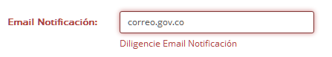

En la parte inferior derecha de la pantalla encuentra los botones para actualizar la información diligenciada y para continuar al siguiente capítulo.

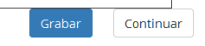

El botón grabar, puede aparecer desactivado algunas veces, esto ocurre cuando el sistema detecta algún error en la información suministrada. Al corregir los errores en la información el botón se activa y permite la actualización de la carátula.

Para continuar al siguiente capítulo puede utilizar el botón continuar o seleccionarlo del menú principal en la parte superior de la pantalla.

Diligenciamiento de capítulos.

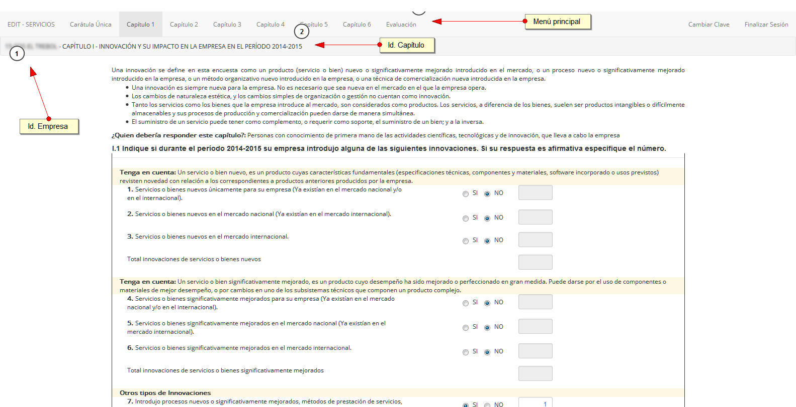
Durante el diligenciamiento de capítulos, el sistema realiza la verificación de la información de forma inmediata y una verificación general al finalizar y grabar el capítulo.

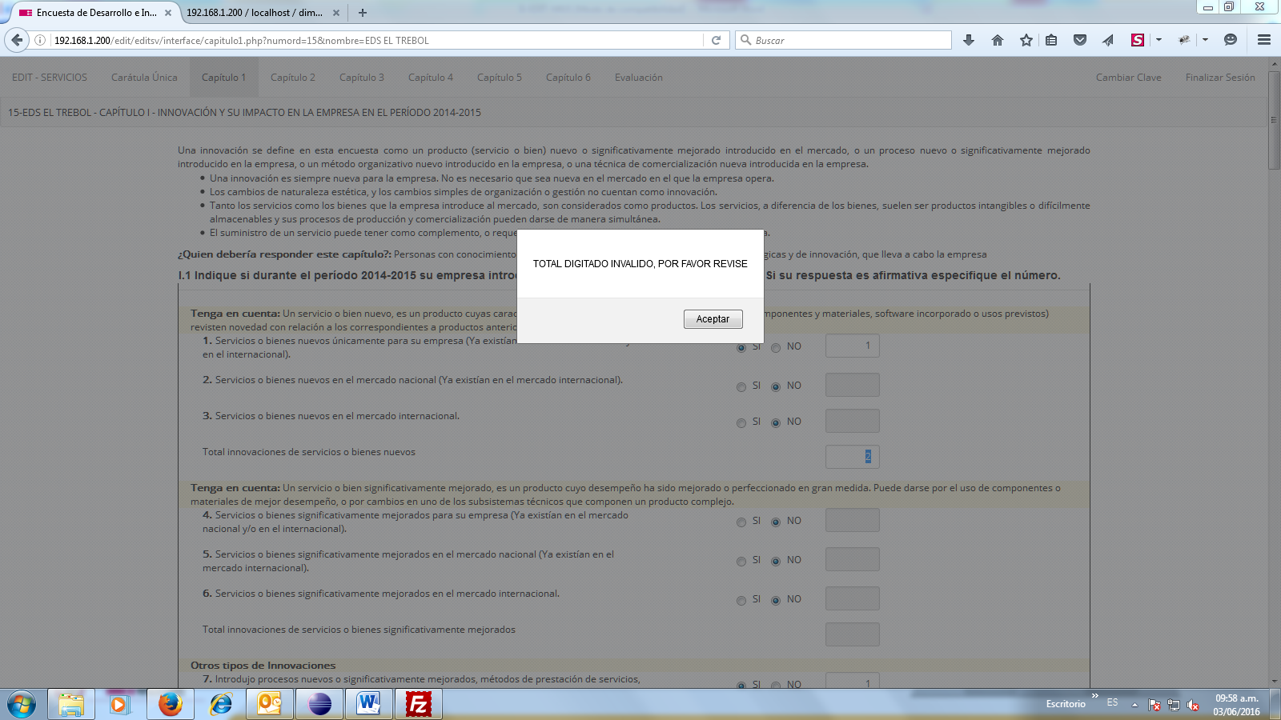

Al detectar un error de diligenciamiento, el sistema genera una ventana de alerta indicando el error que acaba de ocurrir. El error detectado se puede corregir de inmediato o puede continuar con el diligenciamiento. Al finalizar y grabar el capítulo se realiza una verificación general y se muestran los errores pendientes de corrección.

Al final de cada capítulo encontrará un área para el ingreso de observaciones y el botón para grabar el capítulo. La información diligenciada en el capítulo no se actualiza en la base de datos hasta dar click sobre este botón.

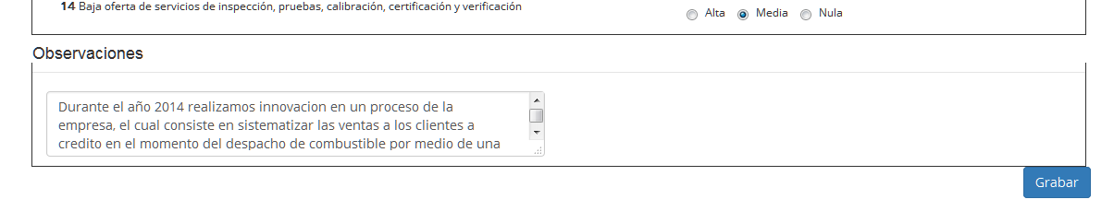

Si se encuentra algún error al momento de grabar el capítulo, el sistema genera el alerta correspondiente, y dirige el foco de la pantalla al campo que generó el error.

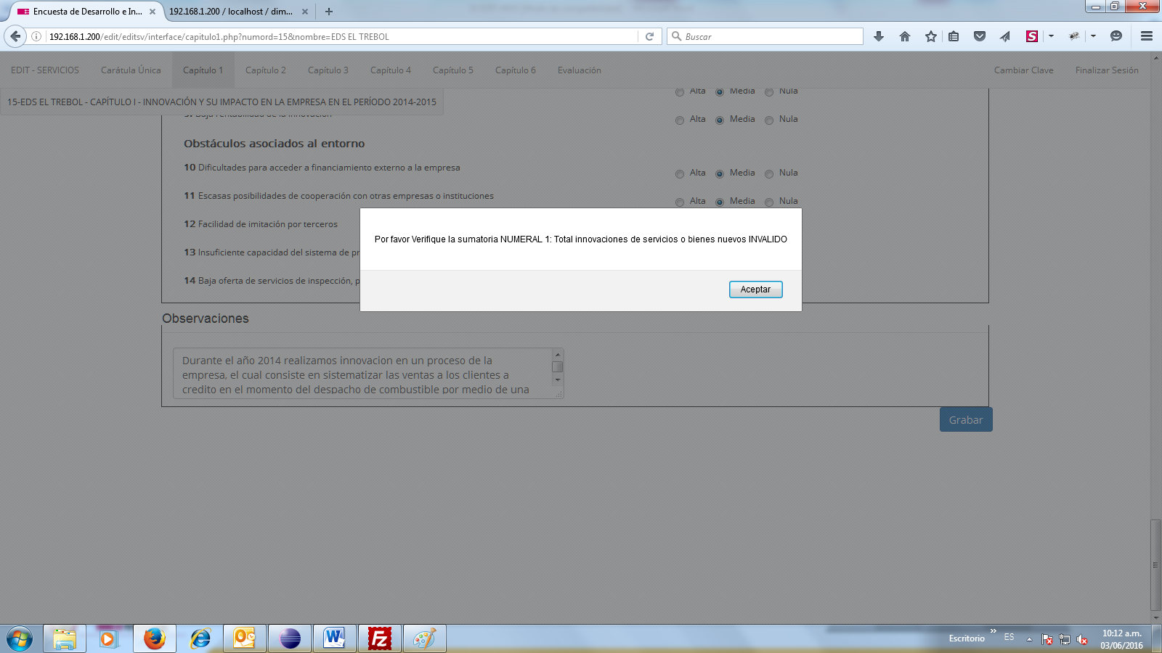

Si durante la verificación general no se encuentran errores, el sistema genera el aviso correspondiente y habilita el botón para continuar al siguiente capítulo.

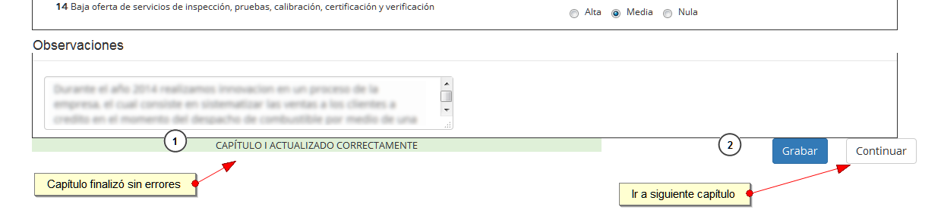

En el menú principal se actualizan las opciones a medida que se ha finalizado cada capítulo.

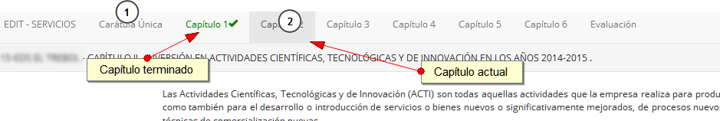

Al finalizar el capítulo 6, el botón continuar lo dirige a la pantalla de envío de formulario. Si el formulario ha sido diligenciado completamente, puede enviar el formulario y dar por terminado el diligenciamiento.

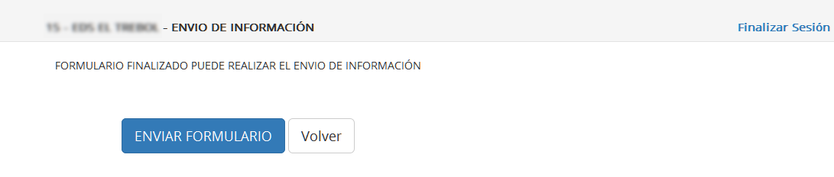

Al enviar el formulario, se habilita la opción para descargar el formulario diligenciado en formato PDF.

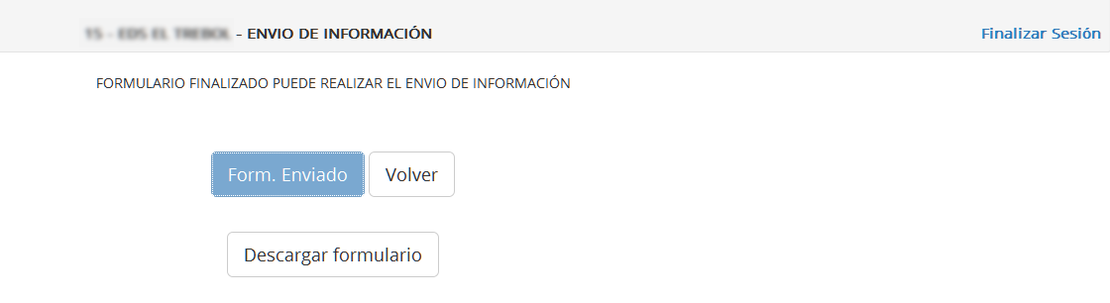

Luego de finalizar y enviar el formulario, el menú principal aparece de la siguiente manera:

Aparecen todos los capítulo terminados y una opción adicional para descargar el formulario diligenciado en cualquier momento.

El acceso al formulario queda habilitado después del envío, pero sin la opción para realizar modificaciones.

A partir de este momento se inicia la revisión de la información por parte del DANE. Una vez el formulario ha sido revisado y aprobado, al ingresar al formulario podrá encontrar una nueva opción para descargar el paz y salvo.

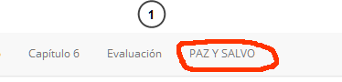

Capítulo de Evaluación.

El diligenciamiento de este capítulo es opcional, y como su nombre lo indica, sirve para evaluar la experiencia de diligenciamiento del formulario. Con base en esta información se podrán realizar mejoras al aplicativo de diligenciamiento.

Este capítulo se puede diligenciar en cualquier momento, incluso después de enviado el formulario.

Cambio de Clave.

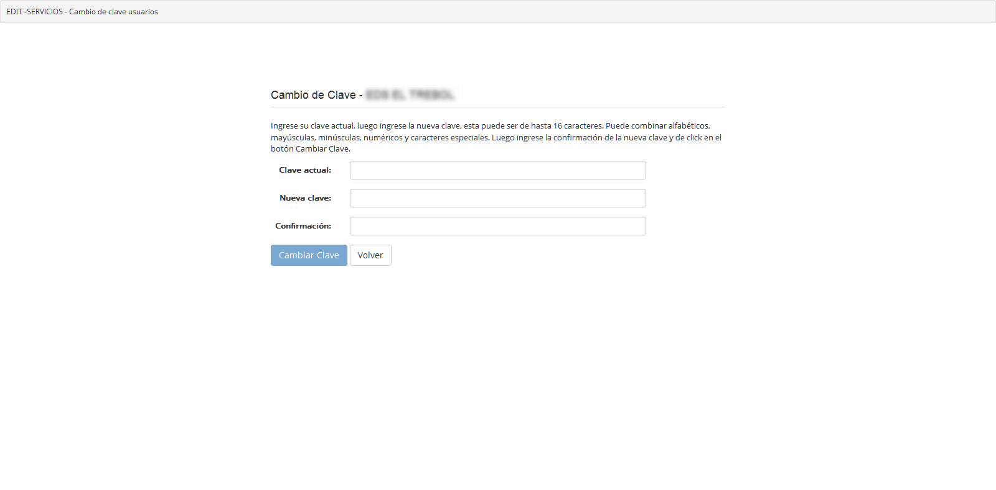
En esta pantalla encontrará las instrucciones necesarias para el cambio de clave. Se recomienda realizar este proceso tan pronto reciba la notificación e instrucciones por parte del DANE.

2. INGRESO CRITICO ANALISTA (REGIONALES SUBSEDES)

Al autenticarse correctamente con el usuario y clave asignados, el crítico analista accede a la pantalla de control operativo.

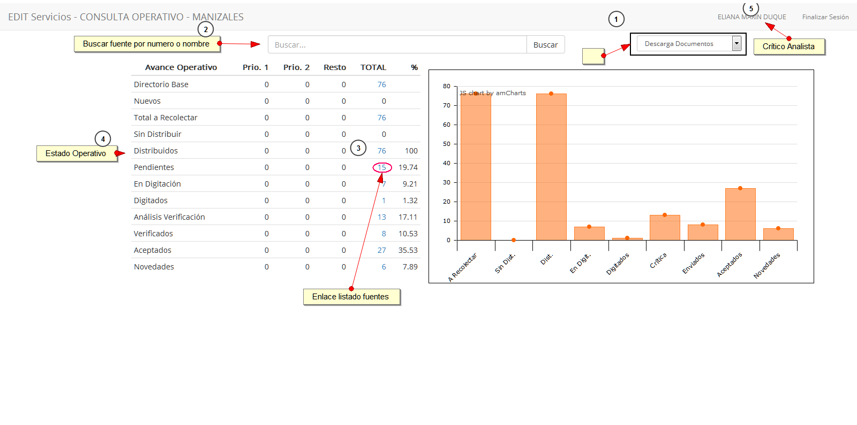

En la parte superior derecha de esta pantalla, se puede observar el nombre del crítico activo que a la vez es el enlace para acceder a la opción de cambio de clave. También encuentra la opción para finalizar sesión.

En la línea siguiente, está la opción para búsqueda de fuentes, esta búsqueda se puede realizar por número de orden o nombre de la fuente. Al digitar un numero de orden, si este es correcto y pertenece a las fuentes asignada al crítico, el sistema lo lleva directamente a la carátula de la fuente seleccionada.

Al realizar la consulta por nombre, aparece la lista de fuentes que concuerdan con el texto ingresado en la caja de búsqueda.

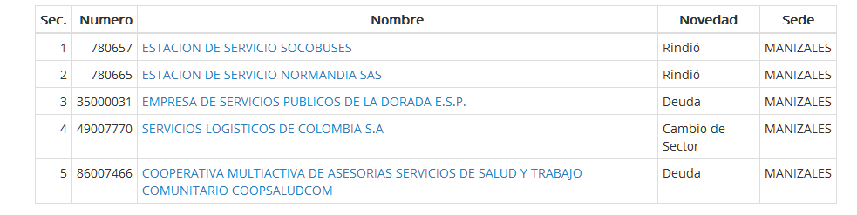

El nombre que aparece en la lista es el enlace que da ingreso al formulario seleccionado.

Al lado derecho de la caja de búsqueda se encuentra una lista desplegable donde puede seleccionar diferentes documenta para descarga: formulario borrador, manual diligenciamiento, glosario, manual de crítica.

En el cuerpo de la pantalla, lado izquierdo aparece el control de operativo, en este puede observar los diferentes procesos que debe cumplir cada formulario y el número de fuentes que se encuentran en cada uno de los procesos.

Para ingresar a los formularios desde este cuadro, debe dar click en el número que aparece frente al estado que desea consultar. Este lo lleva a la lista de fuentes que se encuentran en el estado seleccionado.

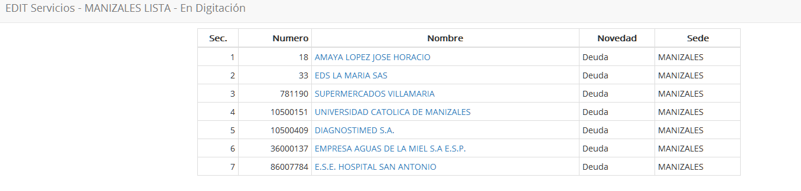

A partir de esta lista, dando click en el nombre ingresa al formulario seleccionado.

Al lado derecho puede observar la gráfica correspondiente al control operativo.

El total de fuentes que aparece en el cuadro corresponde a las fuentes asignadas a cada crítico.

Al ingresar a cada formulario, se llega a la carátula única correspondiente.

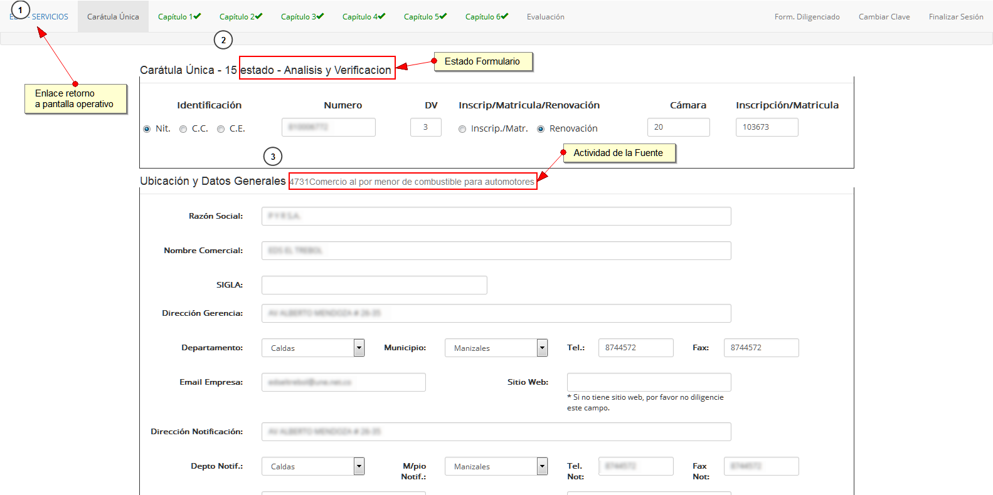

Esta se comporta igual que para la fuente, como se explicó en el numeral anterior, el crítico tiene la opción de actualizar la información. También tiene en la pantalla la información adicional correspondiente al estado del formulario y actividad de la empresa.

Luego de revisar al carátula puede ingresar a los capítulos del formulario, desde el menú principal, o desde la opción Continuar, que se activa al finalizar la revisión de cada capítulo.

En general el comportamiento del sistema durante la crítica de formularios es el mismo como en el diligenciamiento explicado en el numeral anterior.

Al ingreso de cada capítulo el crítico analista encontrará una lista de recomendaciones para la crítica del capítulo.

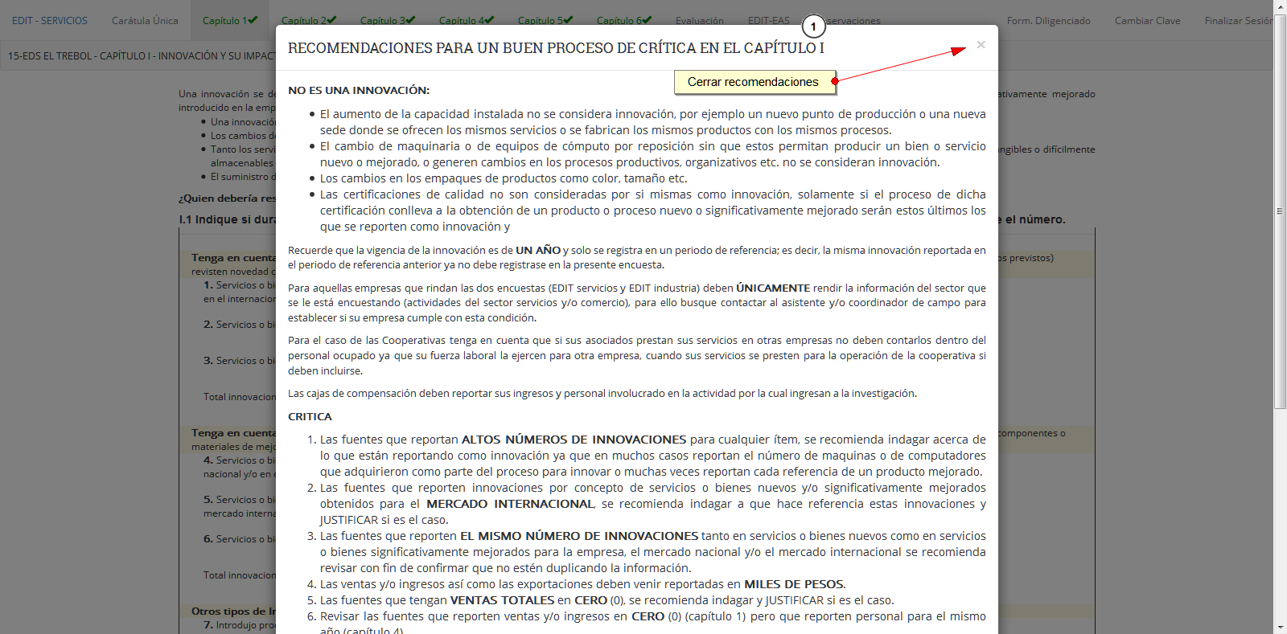

En la revisión de capítulos el crítico analista tiene la opción de consultar información de la EDIT Servicios vs EAS.

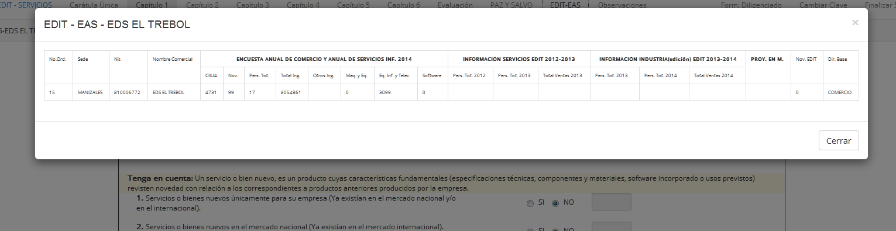

Al finalizar la crítica y actualizar cada uno de los capítulos, el sistema solicita el ingreso de observaciones según los resultados de la revisión.

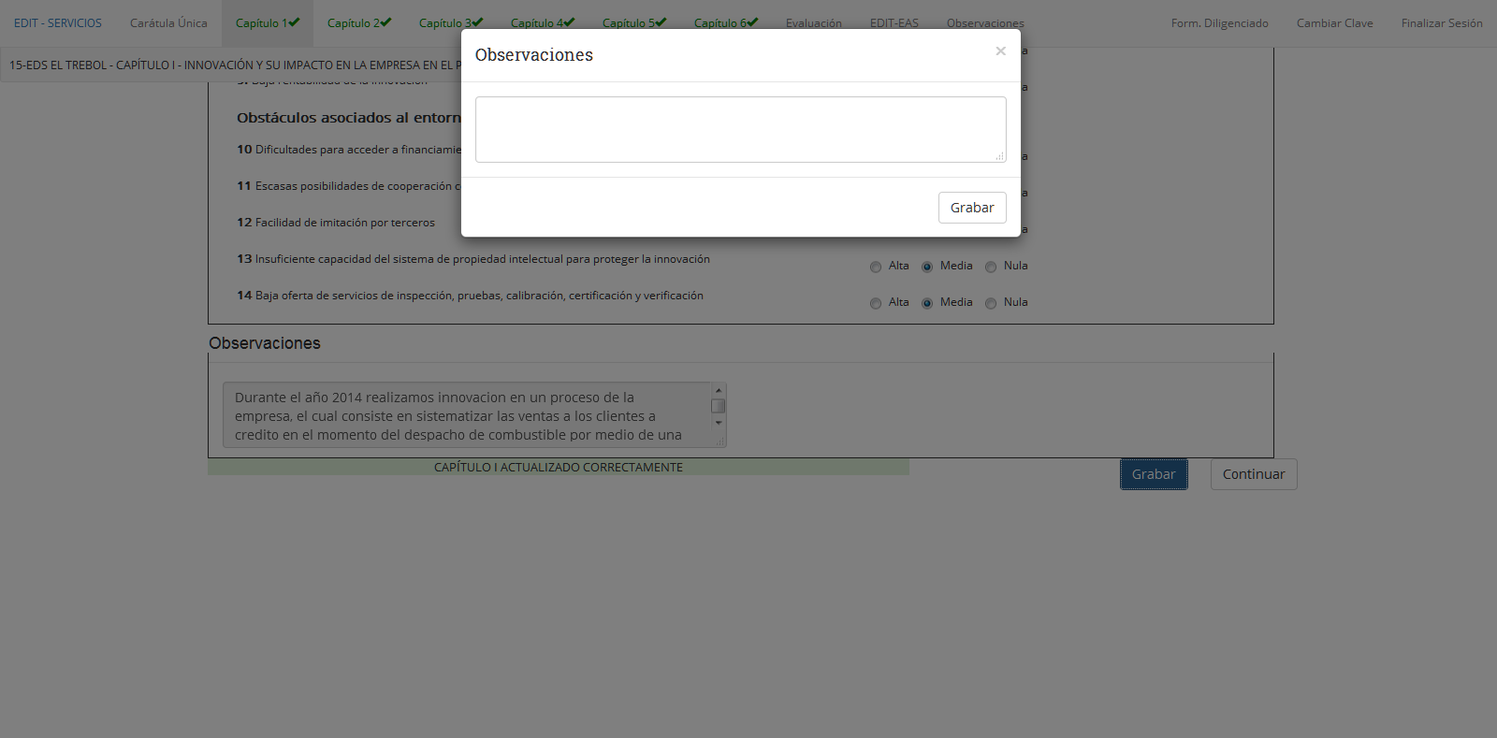

Luego de grabar la observación y grabarla se habilita el botón para continuar al siguiente capítulo.

Al finalizar la revisión de cada capítulo, la opción correspondiente del menú cambia a color negro indicando que el capítulo ya fue revisado.

Al finalizar la revisión de todos los capítulos y dar click en el botón continuar del capítulo VI aparece la opción de envío del formulario.

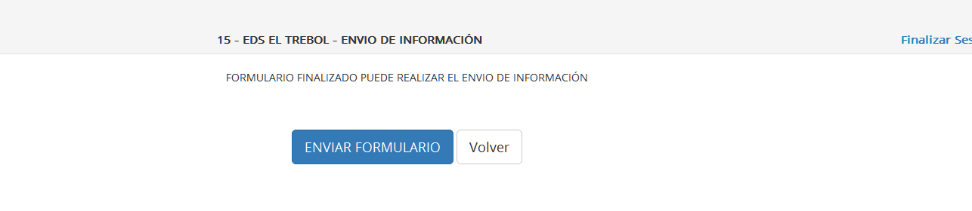

Luego de enviar el formulario se habilita la opción para descargar el formulario diligenciado en formato PDF. También queda habilitado el acceso al formulario sin opción de modificar.

3. INGRESO CRITICO ANALISTA (DANE CENTRAL)

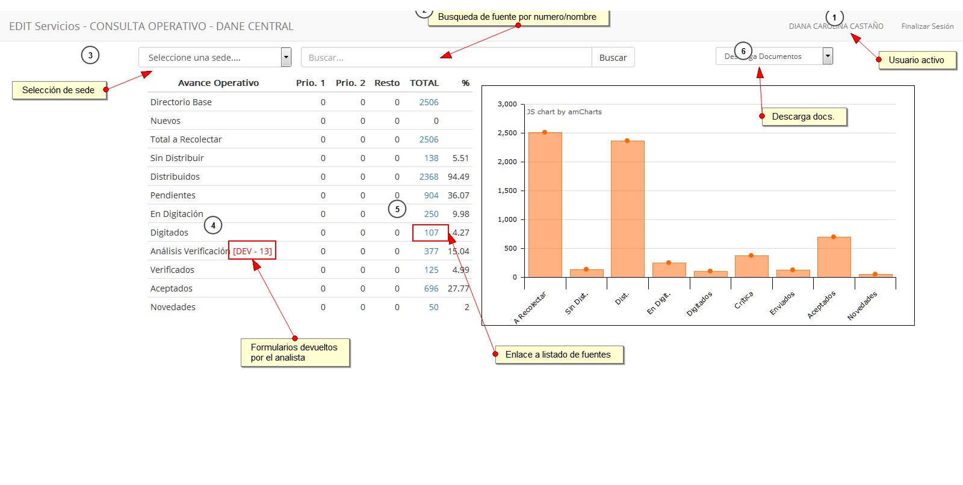

Al ingresar al aplicativo, el crítico analista DANE Central, se muestra la pantalla de control operativo, igual a la de crítico analista regionales y con la misma funcionalidad.

En esta pantalla se encuentra una opción adicional que es la selección de la sede que se desea consultar.

Si el crítico analista DANE central a realizado devoluciones de formularios, en la línea de Análisis Verificación del cuadro de operativo parece un enlace adicional para consultar las devoluciones realizadas.

Este enlace lo lleva a la consulta detallada de las devoluciones realizadas.

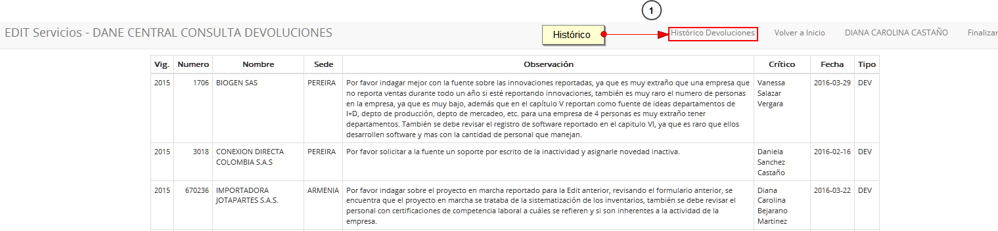

Esta opción también le aparece al crítico analista de las regionales cuando reciben devoluciones de DANE Central.

La revisión del formulario funciona de la misma forma que para las regionales. Los capítulos presentan una opción adicional para el analista DANE Central.

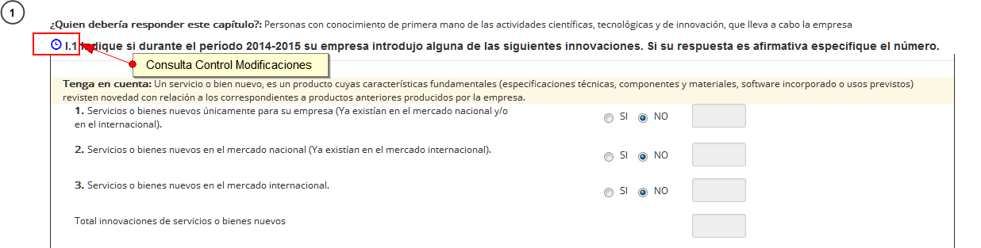

Esta opción está disponible por cada numeral del capítulo. Aquí puede consultar las modificaciones realizadas por la fuente, luego por el crítico en la regional y las realizadas en DANE Central en las variables de cada numeral del capítulo en revisión.

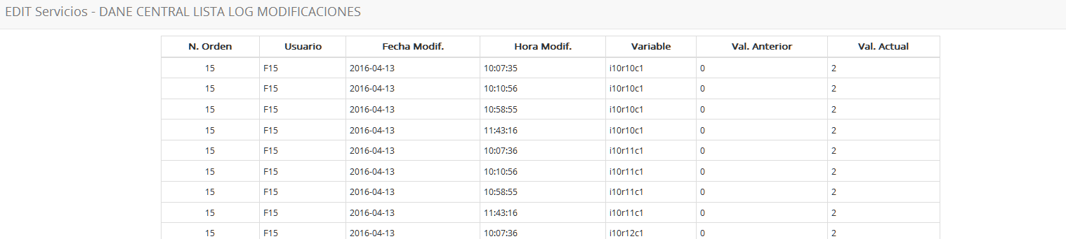

Al finalizar formulario, el analista tiene la opción de devolverlo o aceptarlo de acuerdo al resultado de la revisión.

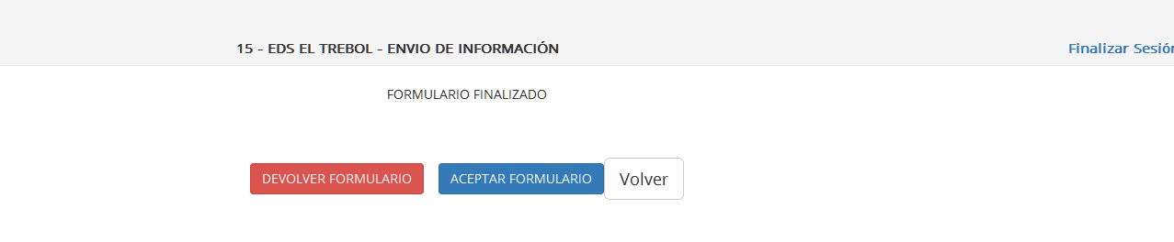

Si devuelve el formulario debe ingresar la explicación correspondiente y confirmar la devolución.

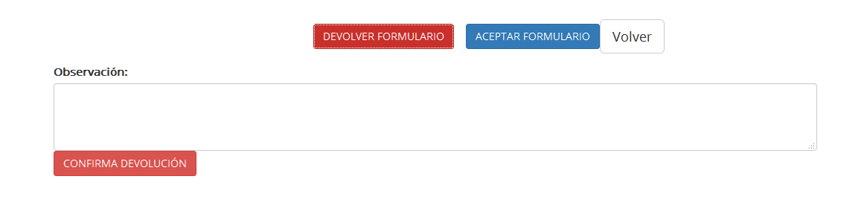

Al confirmar la devolución el control de modificación pasa nuevamente al crítico de la regional para que realice las modificaciones indicadas por DANE Central.

Esta devolución aparece inmediatamente en el control operativo del crítico analista y del coordinador de la regional a la que se le devolvió el formulario.

Si por el contrario el formulario es aceptado, finaliza el proceso del formulario.

4. ingreso coordinador (regionales - subsedes)

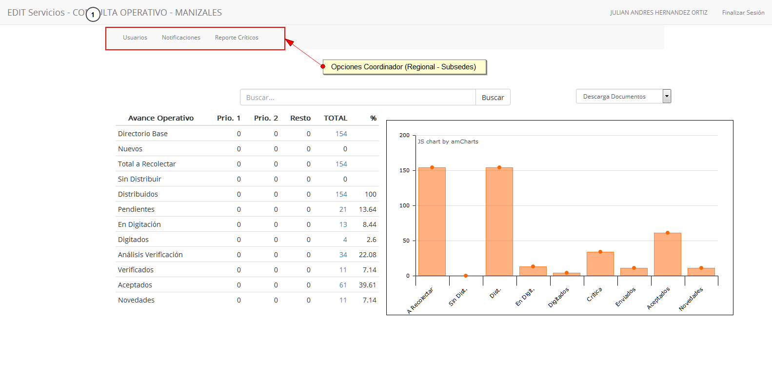

El coordinador regional ingresa a la pantalla de control operativo, con la misma funcionalidad explicada en numerales anteriores.

Para el coordinador se muestra el total de fuentes de la regional y tiene opciones de administración que aparecen en la parte superior de la pantalla. Estas opciones son:

Usuarios.

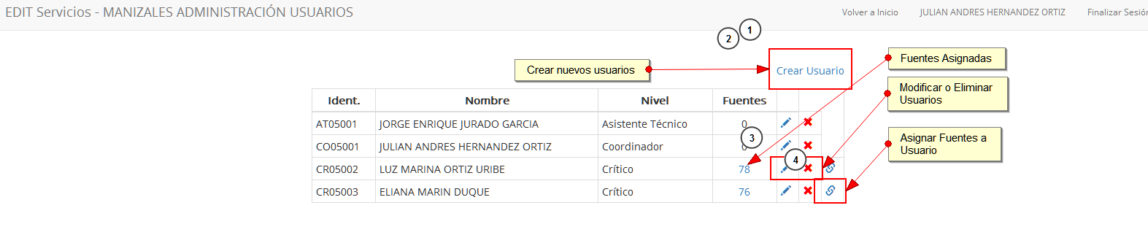

Permite el mantenimiento de usuarios del sistema. El coordinador de la regional puede crear, modificar y eliminar usuarios (coordinadores, asistente técnico, críticos), también puede asignar fuentes a los críticos creados.

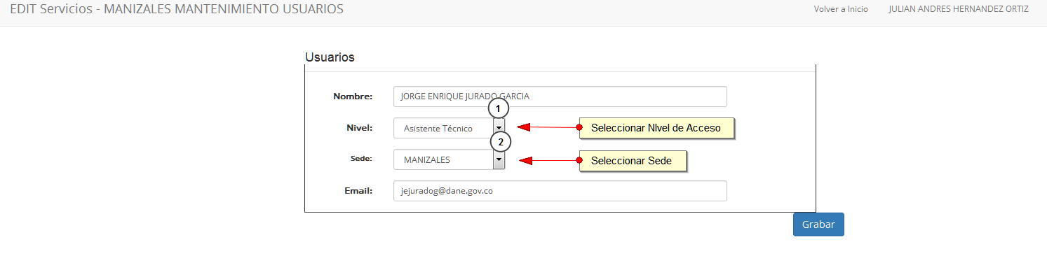
En la pantalla de mantenimiento debe ingresar o modificar el nombre de usuario, seleccionar el nivel de acceso (Coordinador, Asistente Técnico o Crítico), seleccionar la sede y el correo electrónico del usuario.

Al crear un usuario el sistema le asigna una identificación y una clave para ingresar.

La identificación se genera de acuerdo al nivel de acceso del usuario así:

CO99999, CO identifica al coordinador
CR identifica al crítico
AT asistente técnico
Las letras van seguidas por números de los cuales los dos primeros identifican la regional o subsede a la cual pertenece el usuario y los tres últimos son un consecutivo.

Ej. CO02001 corresponde a:

CO Coordinador
02 de Bogotá
001 secuencial coordinadores.

La identificación y clave generadas las muestra el sistema luego de crear el usuario.

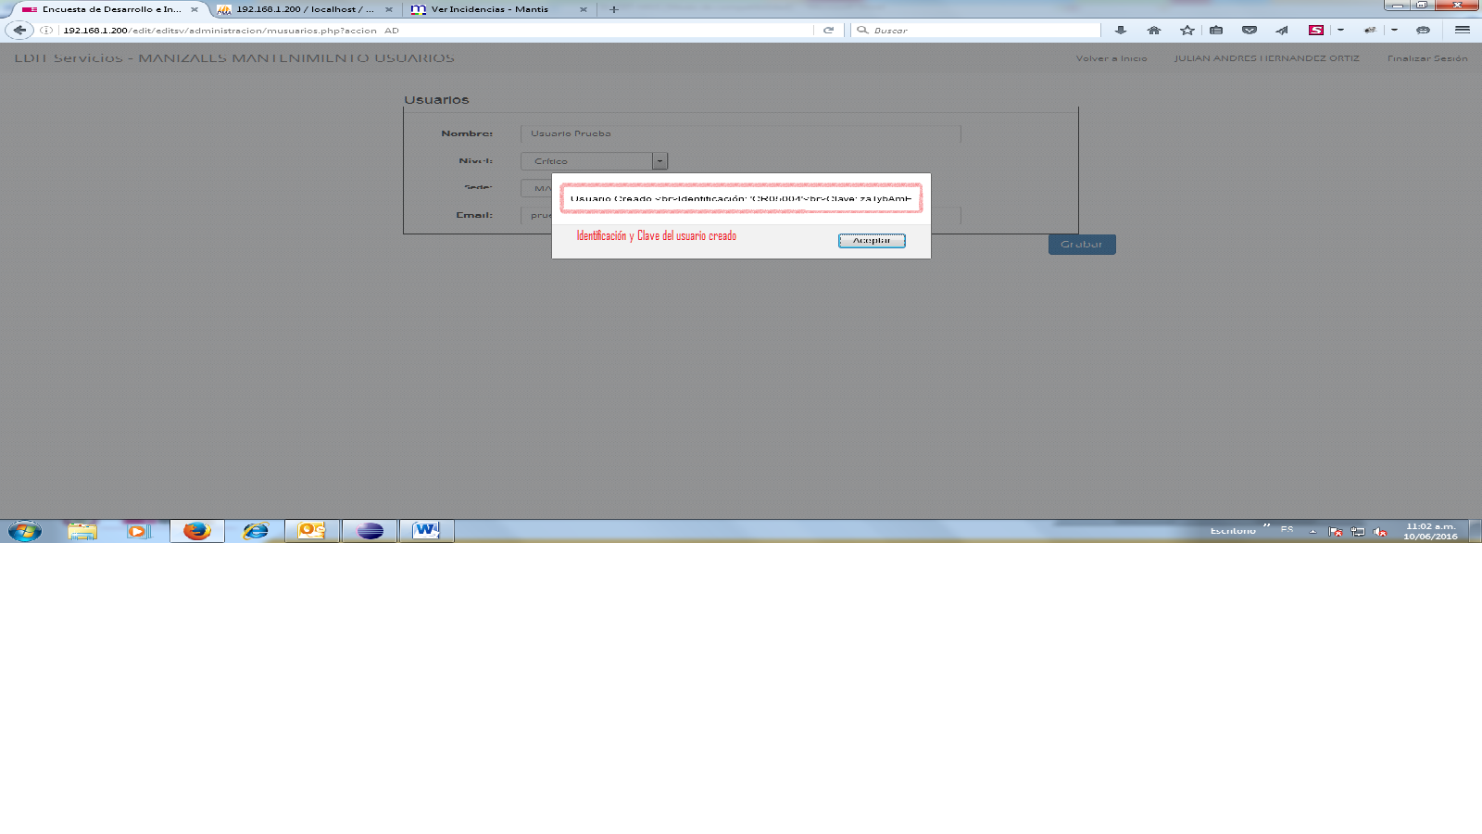
Al seleccionar la opción de eliminar usuario, el sistema solicita confirmación.

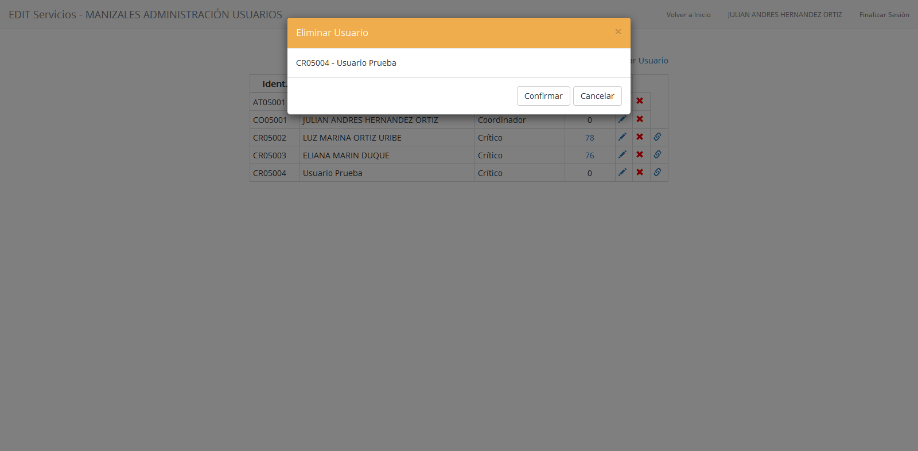

Si se confirma la acción el usuario se elimina de la base de datos y las fuentes asignadas (si tenía), quedan disponibles para asignarla a otro usuario.

Al seleccionar la opción de asignar fuentes se presenta la siguiente pantalla:

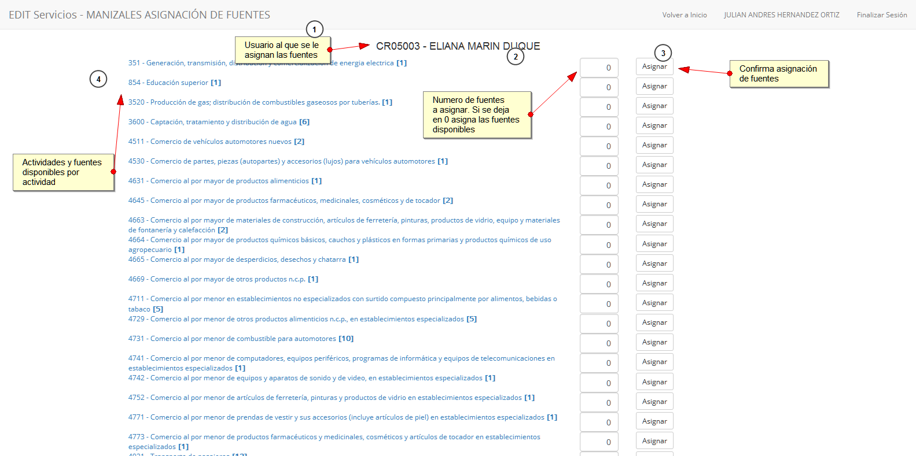

En esta pantalla aparece una lista de las diferentes actividades CIIU y el número de fuentes disponibles por actividad. En la siguiente columna encuentra una casilla en la que puede digitar un número no mayor al número de fuentes disponibles en la actividad correspondiente. El numero especificado en esta casilla es el número de fuentes que se asignaran al dar click sobre el botón “Asignar”, que aparece en la siguiente columna. Si se deja en 0 la casilla para especificar el número de fuentes, al dar click en el botón, se asignaran todas las fuentes disponibles.

En la imagen anterior se observa la asignación de 2 fuentes de la actividad 4731. Cuando se confirma la asignación de las fuentes, el botón cambia la leyenda de “Asignar” a “Asignados” y se desactiva.

Otra forma de asignar las fuentes es una a una. Para asignar fuentes de esta manera, debe seleccionar (dar click) sobre alguna actividad de la lista, para desplegar las fuentes disponibles en esa actividad.

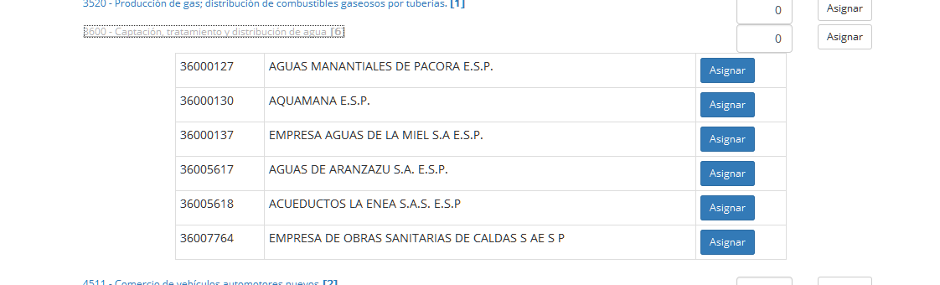

Una vez desplegada la lista, puede dar click sobre el botón correspondiente para asignar cada una de las fuentes.

El número de fuentes asignadas aparece luego en la pantalla principal de usuarios. Al dar click sobre ese número puede consultar las fuentes asignada a cada usuario.

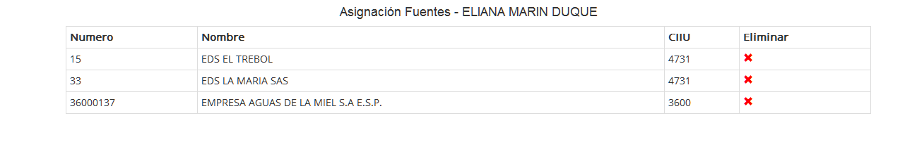
En esta lista encontrará la opción para eliminar asignaciones realizadas.

Notificaciones

Esta opción permite el envío de correo masivo a las fuentes para notificarlas sobre el diligenciamiento del formulario.

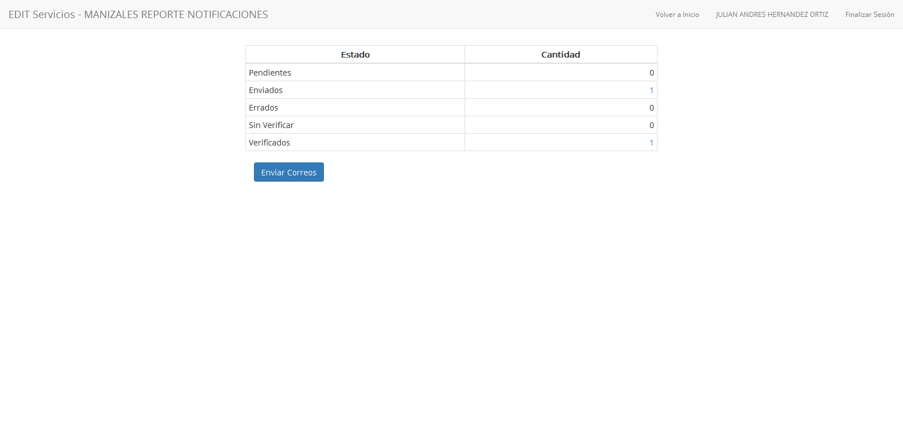

En esta pantalla puede observar el estado de las notificaciones y al frente el número de fuentes que se encuentran en cada estado. Los estados de las fuentes son:

Pendientes: La fuentes no ha sido notificada.
Enviados: El correo se envió.
Errados: La dirección de correo está errada, o por alguna otra razón el correo no se entregó correctamente.
Sin verificar: El correo se entregó pero la fuente no ha confirmado.
Verificados: El correo se entregó y fue confirmado por la fuente.

Al dar click sobre el número que se encuentra frente a cada uno de los estados, puede consultar la lista de las fuentes correspondientes.

El botón “Enviar”, siempre se encuentra activo, cada vez que se de click sobre este se envían correos a las fuentes que se encuentren en los estados: Pendientes, Errados, y Sin Verificar.

Cuando las fuentes confirman el recibo del correo por medio del link incluido en el texto de la notificación, se genera el correspondiente usuario y clave y se actualiza el estado a “Distribuido”, este estado se verá reflejado inmediatamente en el operativo.

Reporte Críticos

Como su nombre lo indica esta opción despliega un reporte con el estado de avance operativo por cada crítico analista de la regional-subsede.

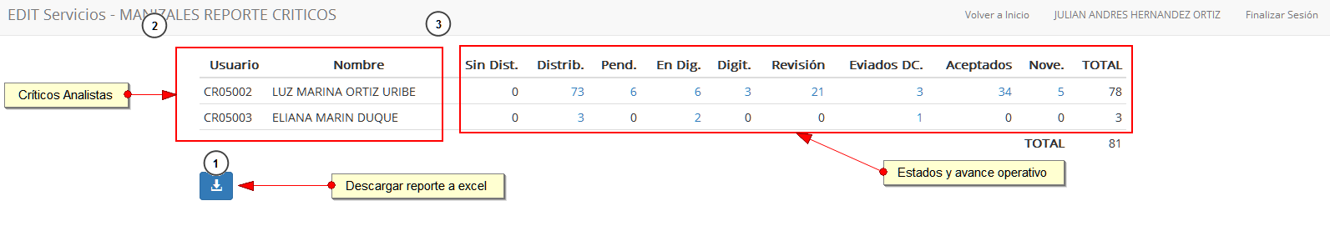

Estas opciones, Usuarios, Notificaciones, y Reporte Críticos, tienen la misma funcionalidad para coordinadores DANE Central.

5. INGRESO ASISTENTE TÉCNICO (REGIONALES)

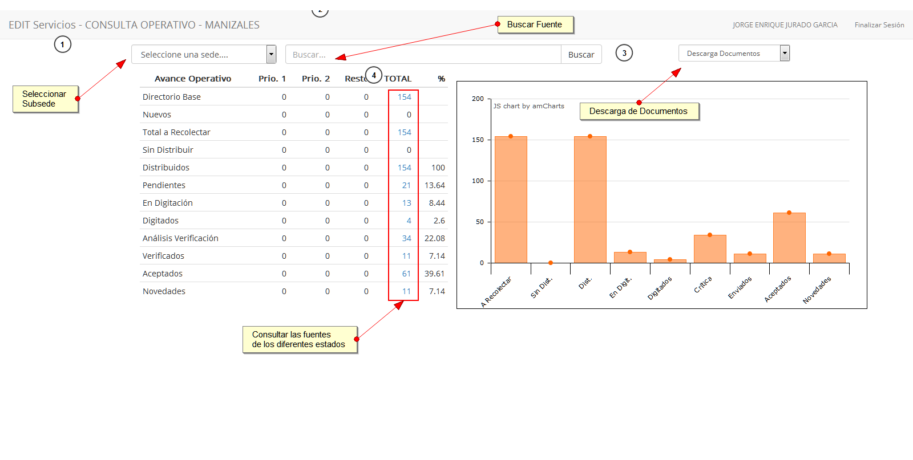

El Asistente Técnico en las regionales, tiene acceso a la misma pantalla de control operativo. Inicialmente se muestra el operativo correspondiente a la regional, y además puede seleccionar operativos de las subsedes correspondientes a la regional.

A partir de esta pantalla tiene acceso a las listas de las fuentes en los diferentes estados y acceso a los formularios en modo consulta únicamente.

6. ingreso coordinador (dane central)

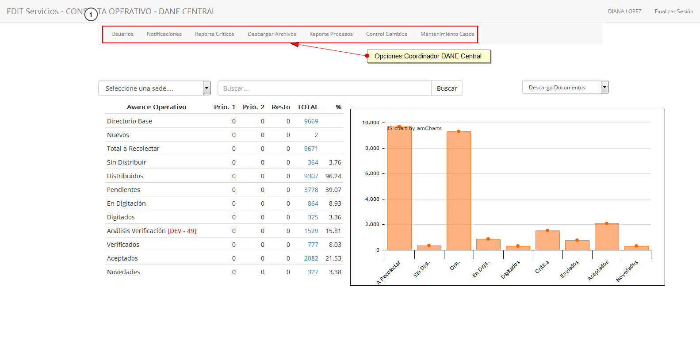
El coordinador DANE Central tiene acceso al operativo nacional al igual que a las diferentes regionales y subsedes. La funcionalidad de esta pantalla es igual a la explicada en numerales anteriores.

El coordinador DANE Central tiene acceso a opciones de administración que aparecen en la parte superior de la pantalla.

De estas opciones, las tres primeras, Usuarios, Notificaciones y Reporte Críticos Se explican en detalle en el numeral 4. INGRESO COORDINADOR (REGIONALES - SUBSEDES), las demás opciones de administración se explican a continuación.

Descarga de archivos

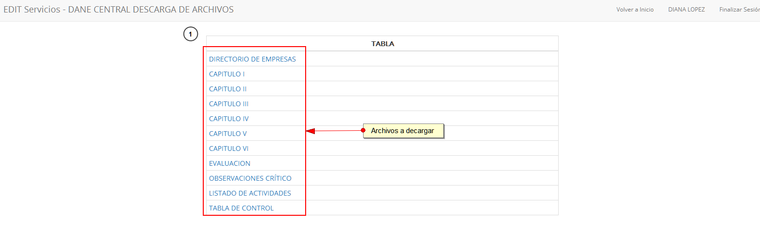

En esta pantalla el coordinador puede descargar las tablas de la base de datos en formato Excel.

Reporte de Procesos

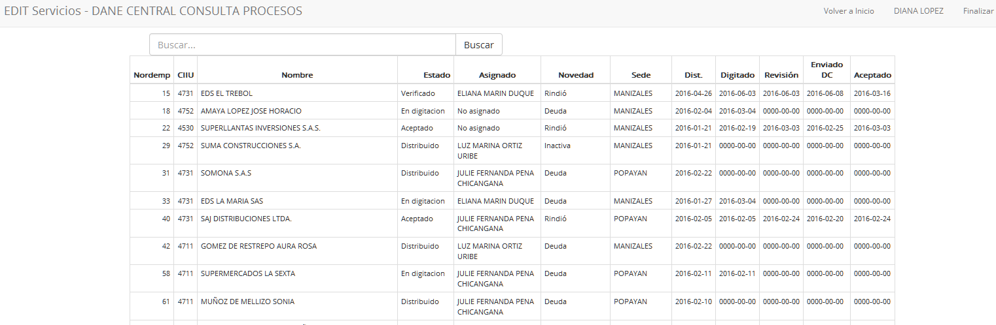

Por medio de esta opción puede consultar el estado de las fuentes, de forma general o individual ingresando el número de orden correspondiente en la barra de búsqueda que encuentra en la parte superior de la pantalla.

Control de Cambios

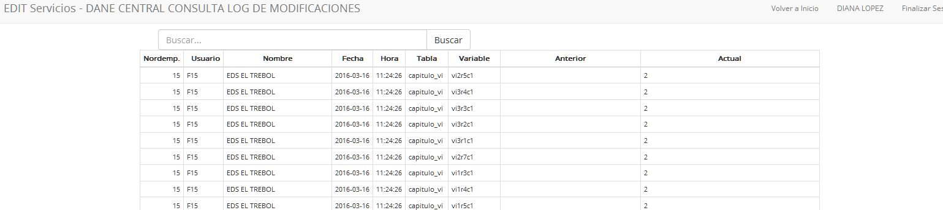

Por medio de esta opción se puede consultar el log de modificaciones del aplicativo. La consulta se puede realizar de forma general o individual ingresando un número de orden específico en la barra de búsqueda que encuentra en la parte superior de la pantalla.

Mantenimiento de casos.

Por medio de esta opción el coordinador puede definir validaciones para aplicar sobre la información recolectada.

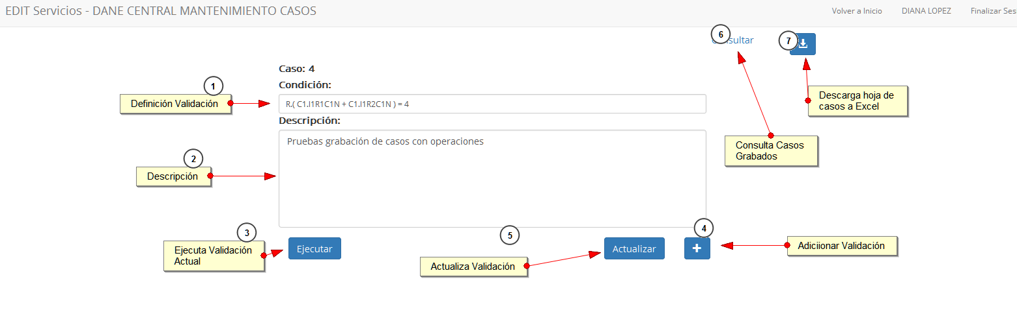
En la pantalla de la figura anterior se realiza el mantenimiento de los casos. Tiene las opciones de Adicionar y Modificar casos.

En el primer campo de la pantalla debe ingresar la definición de la condición o validación a aplicar. Las condiciones se definen de la siguiente forma:

Debe ingresar el nombre de la variable a validar ej:

C2.II1R1C1 > 0 donde:

C2. Prefijo que indica en que capítulo se encuentra la variable. Puede ser desde C1 hasta C6 y ES para variables de comparación con la Encuesta Anual de Servicios. Este prefijo debe ir seguido por un punto “.”. y siempre en mayúsculas.

II1R1C1 Nombre de la variable que se valida, siempre en mayúsculas. El nombre de la(s) variable(s) siempre debe ser precedido por un espacio y seguido por espacio.

“>” Operador lógico. Puede usar todos los operadores lógicos:
>, <, >=, <=, AND, OR, ¡=

Y finalmente el valor de la condición.

Se pueden ingresar condiciones más complejas como:

C1.I1R1C1N = 2 AND C1.I1R2C1N = 2 AND C1.I1R3C1N = 2

No existe límite para el numero de variables que se pueden incluir en una condición.

También se pueden definir operaciones:

R.((( C1.I3R2C1 - C1.I3R1C1 ) / C1.I3R1C1 ) * 100 ) > 400

En este caso la operación que se debe ejecutar va entre () y debe ir precedida por R., para indicar que al ejecutar el caso se muestre el resultado de la operación.

Luego de definir la condición, debe ingresar una descripción de la validación que se va a realizar.

Al finalizar una nueva condición o modificar una existente, debe dar click en el botón Actualizar que encuentra la parte inferior derecha de la pantalla, para grabar la adición o modificaciones realizadas.

En la parte inferior izquierda de la pantalla encuentra el botón Ejecutar. Al dar click sobre este botón se ejecuta la condición que en ese momento se tiene en pantalla y presenta el resultado.

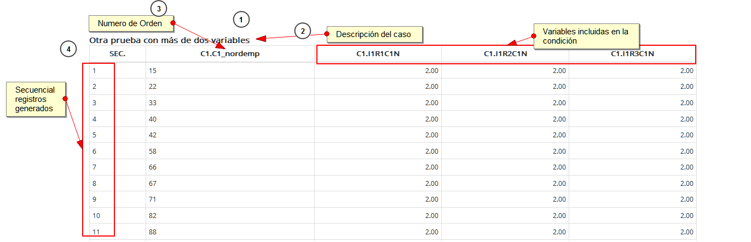

Si el caso ejecutado incluye operaciones, en la pantalla aparece una columna adicional mostrando el resultado correspondiente.

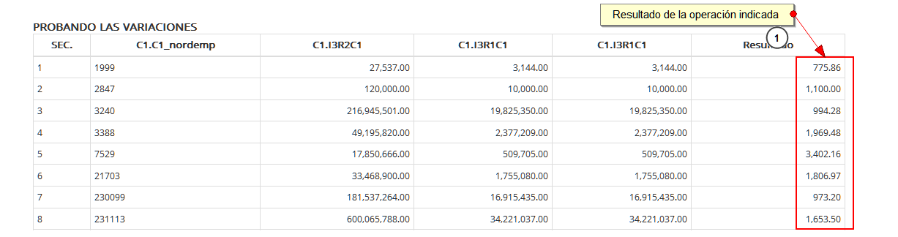

En la parte superior derecha encuentra la opción Consultar, por medio de esta opción genera una lista de todos los casos definidos.

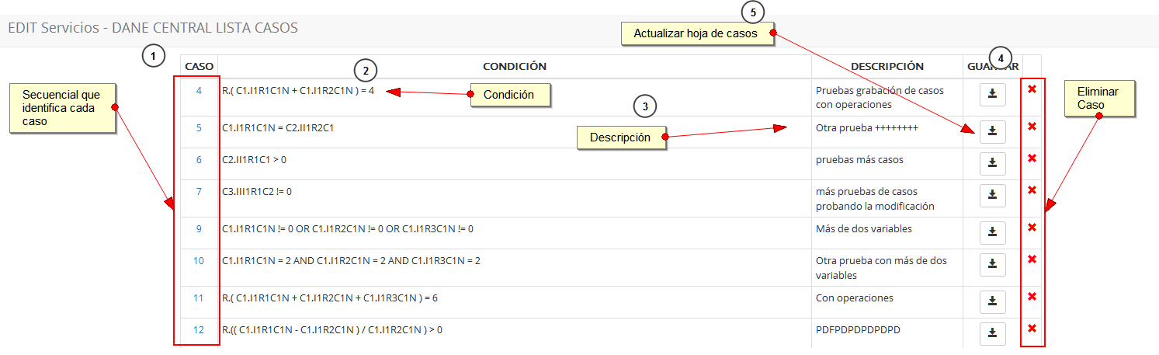

En esta lista puede ejecutar las siguientes acciones:

Seleccionar un caso dando click sobre el secuencial correspondiente al lado izquierdo. El caso seleccionado se muestra en la pantalla de mantenimiento y queda disponible para editarlo o ejecutarlo.

Eliminar Caso, dando click sobre la X de la última columna. Al seleccionar esta opción se le solicitará confirmación antes de eliminar el registro.

En la columna inmediata mente anterior, encuentra el botón para grabar la hoja de casos.

La hoja de casos se conforma de la siguiente manera:

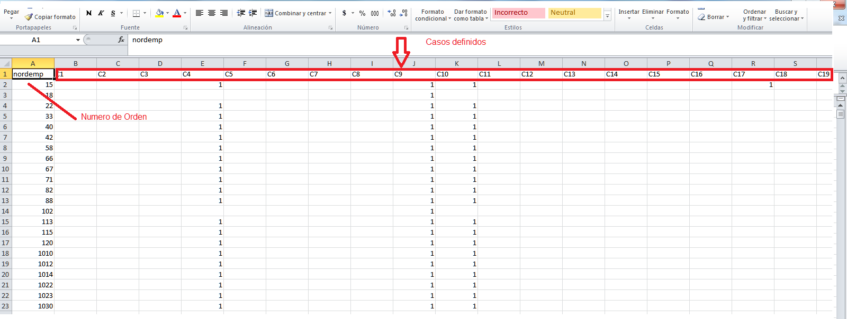

En la primera línea aparecen las columnas nordemp, C1, C2, C3…… estas corresponden al número de orden y cada una de las siguientes columnas a los casos, ej. C1 corresponde al caso 1, C2 al caso 2, C3 al caso 3 y así sucesivamente. La tabla está definida para 220 casos.

Al seleccionar la opción actualizar caso en la lista de casos, por cada coincidencia de la condición definida en el caso se genera un registro con el número de orden y un “1” en la columna del caso correspondiente como se observa en la imagen anterior.

Esta hoja se puede descargar en formato Excel con la opción que se encuentra en la parte superior derecha de la pantalla de mantenimiento de casos.

Al ingresar a los formularios el Coordinador encontrará otras opciones de administración para aplicar individualmente a cada fuente.

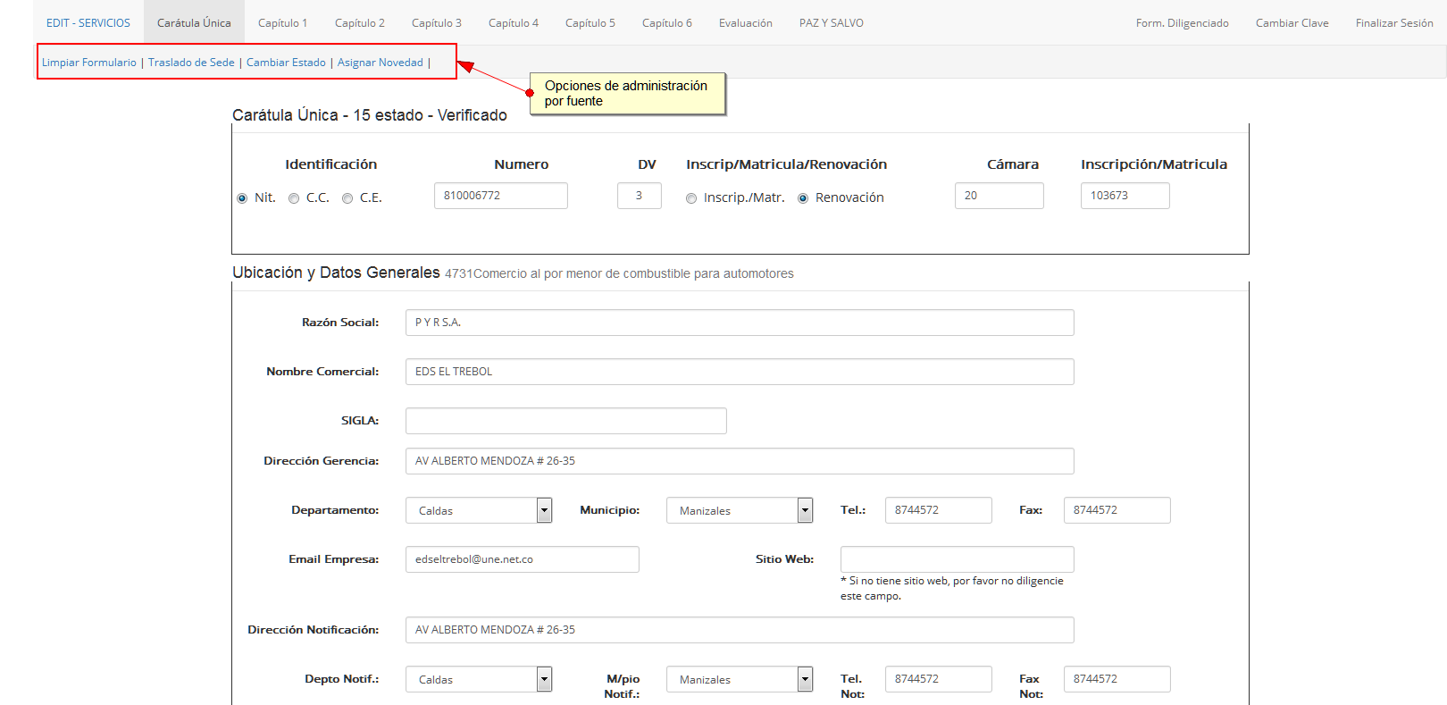

Estas opciones son:

Limpiar Formulario

Esta opción permite al coordinador borrar la información del formulario seleccionado. Al seleccionar esta opción se solicita la confirmación para ejecutar el borrado. Si el usuario confirma, la información registrada en los capítulos 1 a 6 es borrada de la base de datos.

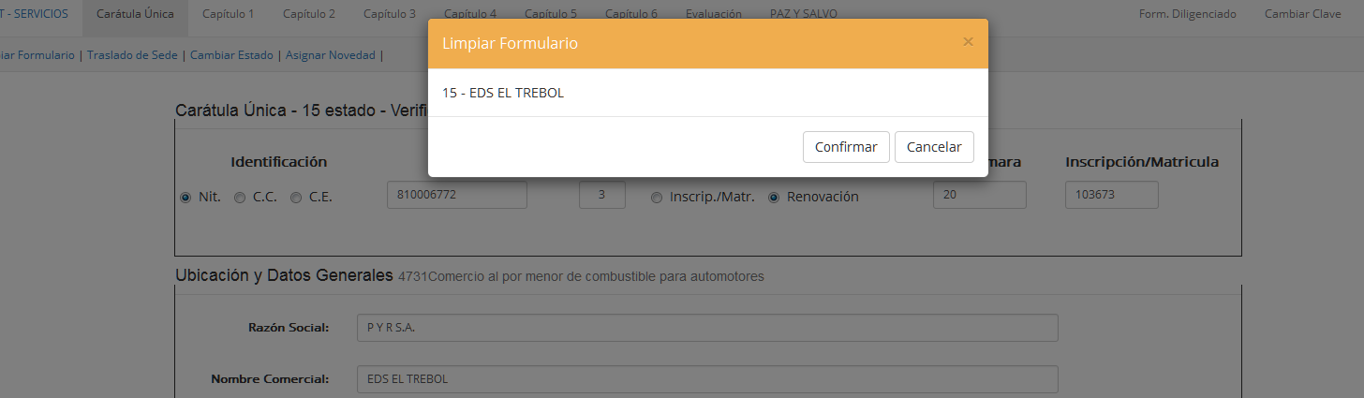

Traslado de Sede

Esta opción le permite al coordinador trasladar una fuente a otra sede.

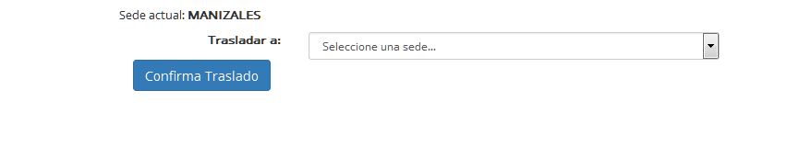

El sistema le presenta una pantalla en la cual se muestra la sede actual de la fuente y una lista donde puede seleccionar la nueva sede de la fuente. Por ultimo debe dar click en el botón Confirma Traslado. Al confirmar el traslado la fuente pasa a ser parte del operativo de la nueva sede.

Cambiar Estado

Esta opción le permite al coordinador cambiar el estado o proceso en el que se encuentra el formulario seleccionado.

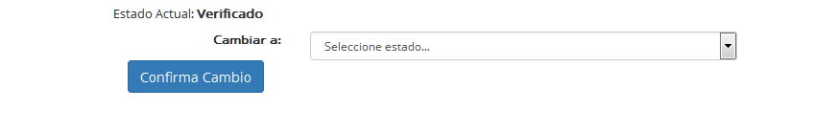

La pantalla le muestra el estado actual del formulario y una lista desplegable donde podrá seleccionar el nuevo estado.

Asignar Novedad

Como su nombre lo indica, por medio de esta opción se asigna las novedades a las fuentes.

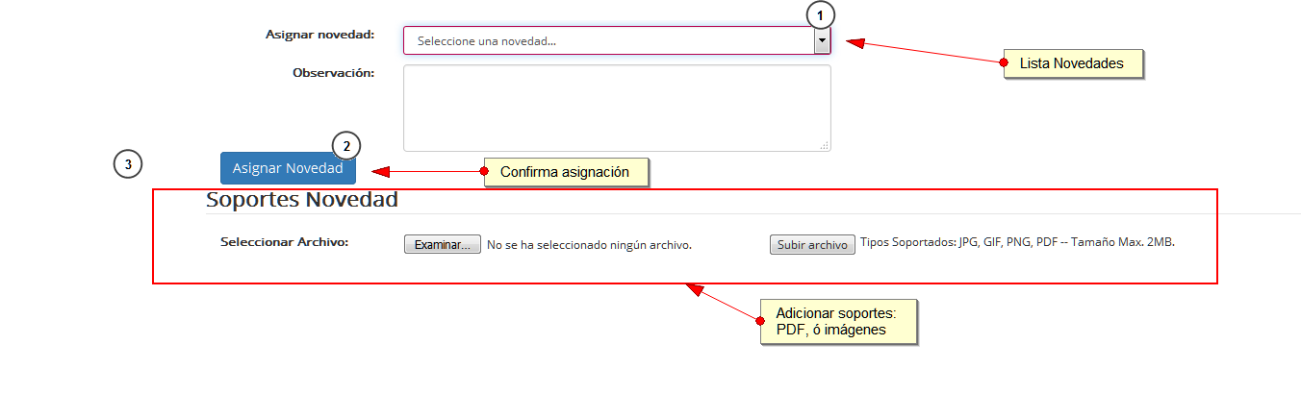

En la pantalla encuentra una lista desplegable para seleccionar la novedad a asignar, un área para ingresar la observación correspondiente y en la parte inferior la opción de adjuntar soportes de la novedad, estos pueden se documentos PDF o imágenes en los formatos y tamaño indicado en la pantalla.

